(ร่าง)

รายงานผลการดำเนินการของการปฏิบัติงานสหกิจศึกษาและการศึกษาเชิงบูรณาการกับการทำงาน
(SUT PF-6)
หมวดที่ 1 ข้อมูลทั่วไป (ตัวอย่าง)
1. รหัสรายวิชา รหัสรายวิชา
2. ชื่อวิชา ชื่อวิชา (ภาษาไทย)
ชื่อวิชา (ภาษาอังกฤษ)
3. คำอธิบายรายวิชา คำอธิบายภาษาไทย
คำอธิบายภาษาอังกฤษ
4. จำนวนหน่วยกิต X (X-X-X) หน่วยกิต (บรรยาย-ปฏิบัติ-ค้นคว้า)
5. หลักสูตร รายชื่อหลักสูตร ใหม่/ปรับปรุง พ.ศ.
6. ประเภทของรายวิชา ประเภทของของรายวิชา
7. ระดับปริญญา ระดับปริญญา
8. วิชาบังคับก่อน รหัสวิชา ชื่อวิชา
9. รวมชั่วโมงต่อภาค ชั่วโมงต่อภาค (8 ชม/สด. x 16 สด. x 5 วัน/สด. = 640 ชม.)
10. อาจารย์ผู้รับผิดชอบ/อาจารย์ที่ปรึกษาการปฏิบัติงานสหกิจศึกษาฯ
คณาจารย์นิเทศประจำสาขาวิชา
11. ปีการศึกษา/ ภาคการศึกษา / ชั้นปีที่กำหนดให้มีการปฏิบัติงานสหกิจศึกษาฯ
ปีการศึกษา 2566 ภาคการศึกษาที่ 3 ชั้นปีที่ 4

หมวดที่ 2 รายงานผลการปฏิบัติงานสหกิจศึกษาฯ
ดึงข้อมูลจาก reg
ผลการดำเนินงาน | 1/2565
 | จำนวน | ร้อยละ
จำนวนนักศึกษาชั้นปีที่ 4 ทั้งหมด | 12 | 100.00
1. จำนวนนักศึกษาที่ลงทะเบียน | 12 | 100.00
4. การกระจายระดับคะแนน (เกรด)
ไม่สมบูรณ์ (P)
ผ่าน (S) | 12 | 100.00
ไม่ผ่าน (U) | - | -

*ข้อมูลนักศึกษาทั้งหมดเป็นข้อมูลจากศูนย์บริการการศึกษา ณ วันที่ XX มิถุนายน 25XX

หมวดที่ 3 การบรรลุผลลัพธ์การเรียนรู้ระดับรายวิชา
(เบื้องต้นให้ใช้ผลประเมินจาก SUT COOP ONLINE : https://cwie.sut.ac.th/)
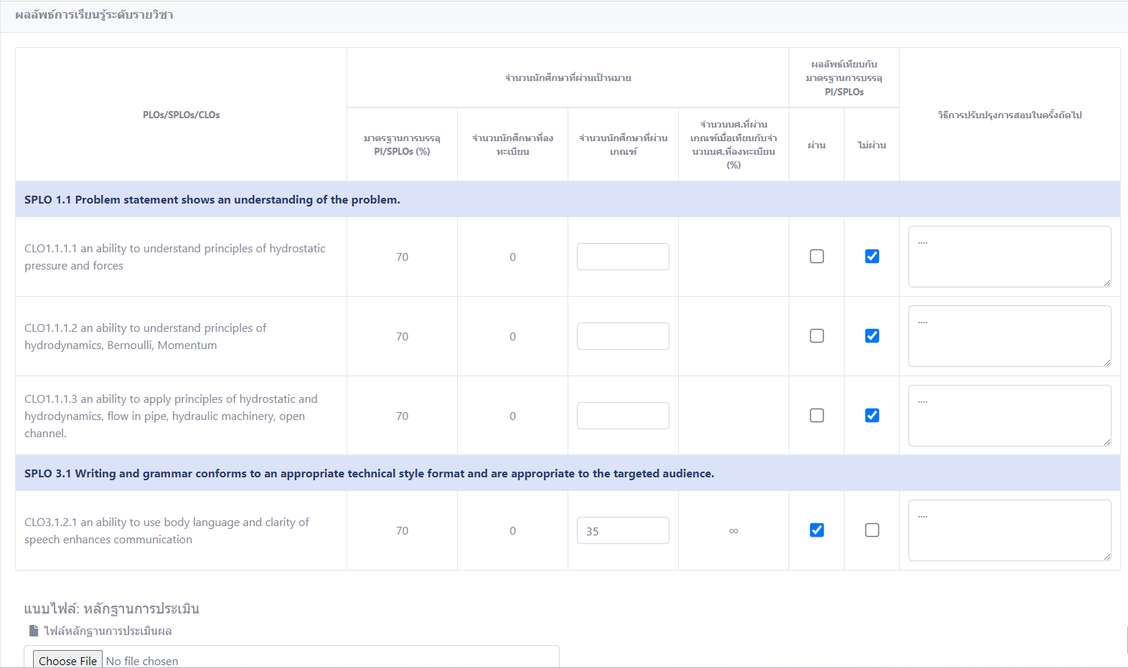

หมวดที่ 4 การประเมินการปฏิบัติงานสหกิจศึกษาฯ
1. การประเมินการปฏิบัติงานสหกิจศึกษาฯ โดยประธานคณาจารย์นิเทศ / คณาจารย์นิเทศ
ข้อวิพากษาและความเห็นของประธานคณาจารย์นิเทศ / คณาจารย์นิเทศ
2. การประเมินการปฏิบัติงานสหกิจศึกษาฯ โดยผู้นิเทศงาน (พนักงานที่ปรึกษา หรือพนักงานพี่เลี้ยง)
ข้อวิพากษาและความเห็นของผู้นิเทศงาน

หมวดที่ 5 ปัญหาและผลกระทบด้านการบริหาร
1. ปัญหาด้านการบริหารของสถาบันอุดมศึกษา และ/หรือ สถานประกอบการ
2. ผลกระทบต่อผลลัพธ์การเรียนรู้ของนักศึกษา
3. การเปลี่ยนแปลงที่จำเป็นเพื่อหลีกเลี่ยงปัญหาและอุปสรรคในอนาคต (ถ้ามี)

หมวดที่ 6 แผนการปรับปรุง
1. การดำเนินการเพื่อปรับปรุงการปฏิบัติงานสหกิจศึกษาฯ ครั้งที่ผ่านมา
ในปีการศึกษา 2557 ได้มีการดำเนินการเพื่อปรับปรุงการปฏิบัติงานสหกิจศึกษาฯ ดังนี้
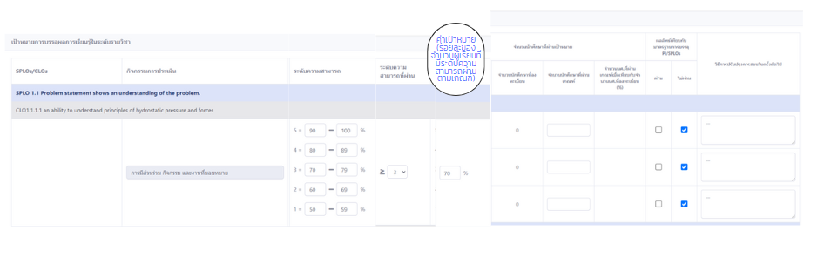

ที่ | แผนปรับปรุงสำหรับภาคการศึกษาต่อไป | ระยะเวลา | ผู้รับผิดชอบ

2. ข้อเสนอแนะของคณาจารย์นิเทศเสนอต่ออาจารย์ผู้รับผิดชอบหลักสูตร
ระบุข้อเสนอแนะต่ออาจารย์ผู้รับผิดชอบหลักสูตร หากมีกิจกรรมหรือการดำเนินงานใดๆ ที่ต้องได้รับความเห็นชอบจากสาขาวิชาหรือสถาบัน หรืออาจจะมีผลกระทบต่อรายวิชาอื่นๆ ในหลักสูตร
----------------------------------------

